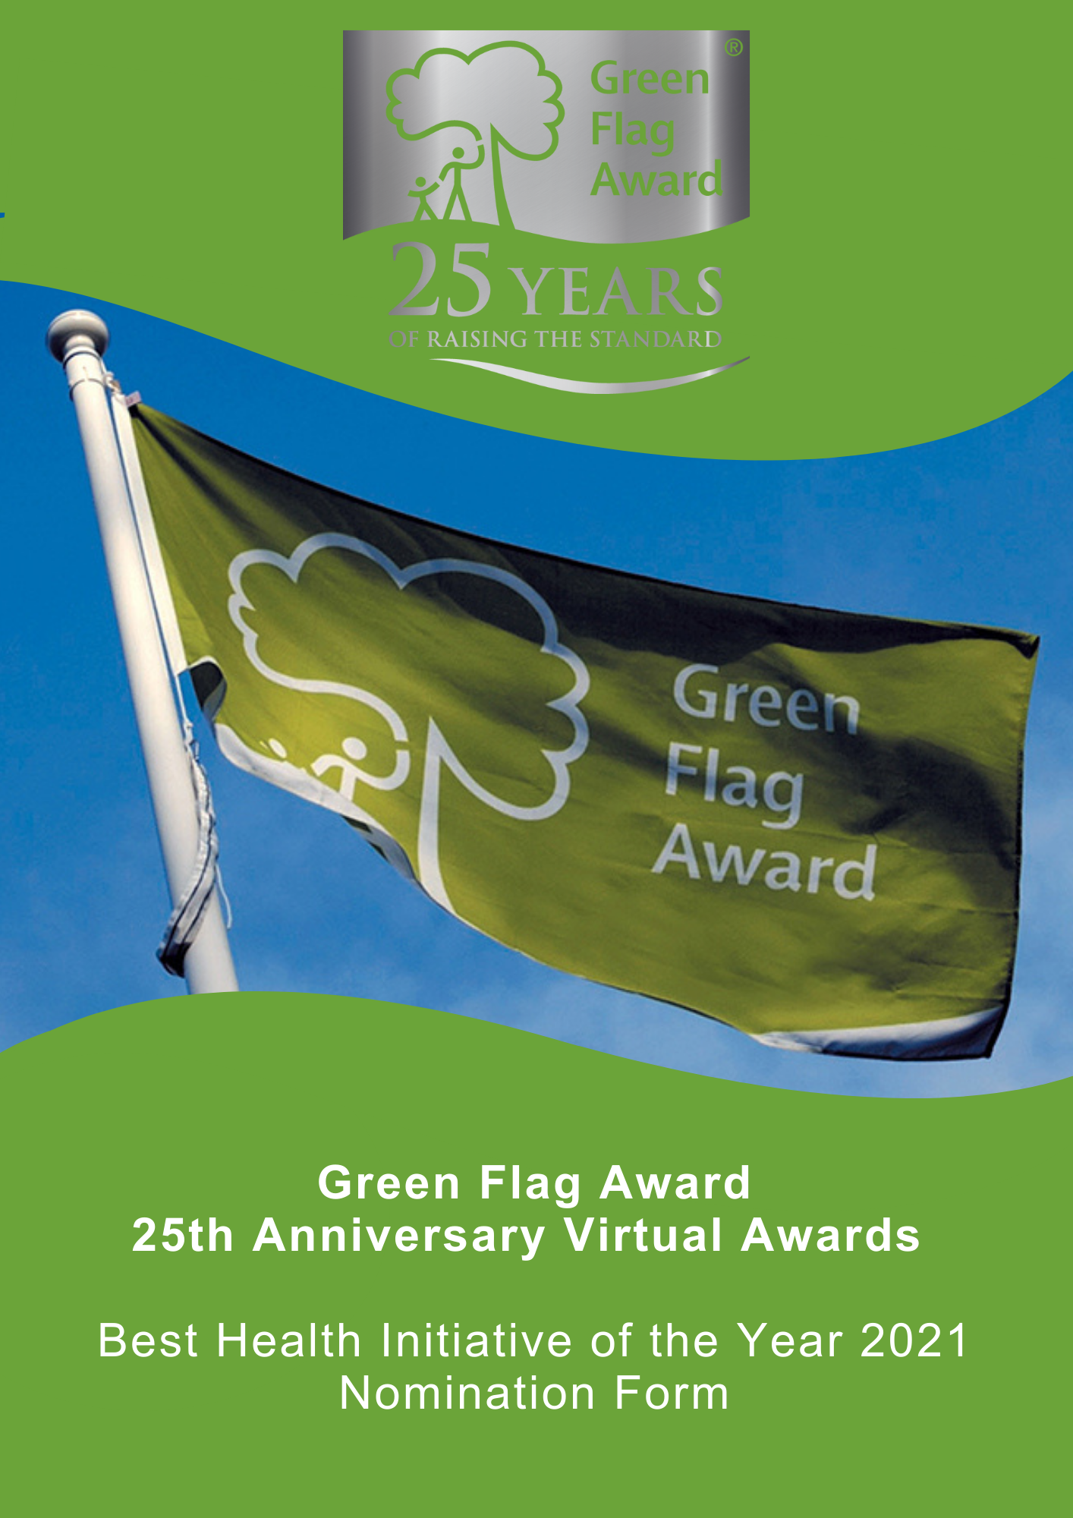

Cynllun Gwobr y Faner Werdd yw’r safon ryngwladol ar gyfer parciau a mannau gwyrdd. Mae’r cynllun yn y DU yn cael ei ddarparu gan Keep Britain Tidy, Keep Northern Ireland Beautiful, Keep Scotland Beautiful a Cadwch Gymru’n Daclus.
Yn 2021 rydyn ni’n dathlu 25 mlynedd o gynllun Gwobr y Faner Werdd, ac i ddathlu’r achlysur hwn, byddwn yn cynnal seremoni wobrwyo rithiol ym mis Tachwedd 2021.
Bydd yr enwebeion yn cael eu rhoi ar restr fer ym mis Hydref 2021 a bydd yr enillydd yn cael ei gyhoeddi yn ystod y seremoni wobrwyo rithiol, dyddiad i’w gadarnhau.

Categorïau’r Gwobrau Menter Iechyd Orau’r Flwyddyn
Cymhwysedd
Gall unrhyw un o enillwyr Gwobr y Faner Werdd neu Wobr Gymunedol y Faner Werdd yn y DU wneud cais am y wobr hon. Rhaid i’r cais gael ei gyflwyno gan dîm rheoli’r lleoliad.
Meini Prawf
Bydd y meini prawf canlynol yn cael eu hystyried gan y panel dethol:
- Unrhyw fenter, digwyddiad, neu ddarpariaeth, strwythurol neu fel arall sydd wedi cael ei ddatblygu a’i weithredu i gefnogi iechyd corfforol neu feddyliol y gymuned y mae’n ei wasanaethu
- Bydd nodi’r anghenion a’r manteision a geir, gan gynnwys niferoedd, yn cael eu hystyried
- Bydd cynaliadwyedd, datblygadwydd a dyblygadwyedd y fenter yn cael eu hystyried
- Syniadau newydd ac arloesol
- Rhaid cyflwyno enwebiadau’n electronig a nodi’r meini prawf ar gyfer y wobr. Gall mudiadau enwebu mwy nag un cynllun. Llenwch enwebiad ar wahân ar gyfer pob menter
Rhaid i ymgeiswyr gytuno ar unrhyw weithgareddau hyrwyddo a chyhoeddusrwydd yn y cyfryngau sy’n gysylltiedig â’r wobr ar gais Cynllun Gwobr y Faner Werdd a/neu Cadwch Brydain yn Daclus a’u partneriaid.

Panel Dethol
Bydd y ceisiadau’n cael eu hasesu gan banel dethol annibynnol dan gadeiryddiaeth Tîm Gwobr y Faner Werdd.
Mae’r beirniaid yn cadw’r hawl i beidio â dyfarnu’r wobr.
Gwobr
Bydd y panel yn dyfarnu enillydd, neu os byddan nhw’n gyfartal, gall wobrwyo cyd-enillwyr. Mewn amgylchiadau eithriadol, gall y panel roi cymeradwyaeth arbennig.
Adborth
Bydd y panel dethol yn rhoi adborth i enillydd y wobr. Ni fydd y ceisiadau aflwyddiannus yn derbyn unrhyw adborth.
Os hoffech chi anfon tystiolaeth ategol atom ni fel deunyddiau cyfeirio, lluniau, cipluniau neu doriadau o’r wasg, anfonwch y rhain gyda’r ffurflen gais wedi’i llenwi at greenflagawards@keepbritaintidy.org
DYDDIAD CAU AR GYFER CEISIADAU: Dydd Mercher 22 Medi (1pm)

Rhan Un:
Gwybodaeth am y prosiect a’r ymgeisydd
Enw a manylion cyswllt y sawl sy’n llenwi’r cais

Enw safle Gwobr y Faner Werdd

Dyddiad lansio/gweithredu’r cynllun?

Pa mor aml mae’r cynllun yn cael ei redeg (os nad yw’n strwythurol)?

Llenwch bob un o’r adrannau isod, gan ddefnyddio dim mwy na 500 gair ym mhob adran, a nodwch unrhyw dystiolaeth ategol rydych chi’n ei chyflwyno.

Rhan Dau:
Manylion Gwneud Cais
Disgrifiwch y fenter os gwelwch yn dda?
(Dim mwy na 500 gair, nodwch unrhyw dystiolaeth ategol rydych chi’n ei chyflwyno.)

I ba ddiben y datblygwyd y fenter? ee gwella iechyd corfforol neu iechyd meddwl? Pa grwpiau yn y gymuned y mae’n eu targedu?
(Dim mwy na 500 gair, nodwch unrhyw dystiolaeth ategol rydych chi’n ei chyflwyno.)

Disgrifiwch budd ac effaith y fenter ar y gymuned.
(Dim mwy na 500 gair, nodwch unrhyw dystiolaeth ategol rydych chi’n ei chyflwyno.)

Tua faint o aelodau o’r gymuned sydd wedi elwa o’r fenter hyd yma?
(Dim mwy na 500 gair, nodwch unrhyw dystiolaeth ategol rydych chi’n ei chyflwyno.)

Diolch yn fawr am gyflwyno eich cais.

